Funktionsspecifikation Admin
Funktionsspecifikation Admin 1
1 Dokumenthistorik 4
2 Inledning 5
3 Krav som uppfylls i denna funktionsspecifikation 5
3.1 Det lokala administrationsgränssnittet 5
3.1.1 Användare/behörighetsadministration 5
3.1.2 Kyrkor, präster och kyrkogårdar 6
3.1.3 Övrigt 6
3.2 K466 Byt lösenord super 6
3.3 K478 Rapport användare 6
4 Behörighet 6
5 Formulär 7
5.1 Enhet Flik Enhet [adm010] 7
5.1.1 Bakgrund 7
5.1.2 Layout 7
5.1.3 Felmeddelanden 8
5.1.4 Behandlingsregler 8
5.2 Enhet Flik Präster [adm011] 8
5.2.1 Bakgrund 8
5.2.2 Layout 9
5.2.3 Felmeddelanden 10
5.2.4 Behandlingsregler 10
5.3 Präst [adm016] 10
5.3.1 Bakgrund 10
5.3.2 Layout 10
5.3.3 Felmeddelanden 11
5.3.4 Behandlingsregler 11
5.4 Enhet Flik Kyrkor [adm012] 11
5.4.1 Bakgrund 11
5.4.2 Layout 12
5.4.3 Felmeddelanden 13
5.4.4 Behandlingsregler 13
5.5 Kyrka [adm017] 13
5.5.1 Bakgrund 13
5.5.2 Layout 13
5.5.3 Felmeddelanden 14
5.5.4 Behandlingsregler 14
5.6 Enhet Flik Kyrkogårdar [adm013] 14
5.6.1 Bakgrund 14
5.6.2 Layout 15
5.6.3 Felmeddelanden 16
5.6.4 Behandlingsregler 16
5.7 Kyrkogård [adm018] 16
5.7.1 Bakgrund 16
5.7.2 Layout 16
5.7.3 Felmeddelanden 17
5.7.4 Behandlingsregler 17
5.8 Kopiera till [gen030] 17
5.8.1 Bakgrund 17
5.8.2 Layout 18
5.8.3 Felmeddelanden 18
5.8.4 Behandlingsregler 19
5.9 Enhet Flik Ärendetyper [adm014] 19
5.9.1 Bakgrund 19
5.9.2 Layout 19
5.9.3 Felmeddelanden 20
5.9.4 Behandlingsregler 20
5.10 Ärendetyp [adm015] 20
5.10.1 Bakgrund 20
5.10.2 Layout 20
5.10.3 Felmeddelanden 21
5.10.4 Behandlingsregler 21
5.11 Sök användare [adm020] 21
5.11.1 Bakgrund 21
5.11.2 Layout 22
5.11.3 Felmeddelanden 23
5.11.4 Behandlingsregler 23
5.12 Användare Flik Användare [adm021] 23
5.12.1 Bakgrund 23
5.12.2 Layout 24
5.12.3 Felmeddelanden 26
5.12.4 Behandlingsregler 26
5.13 Användare Flik Behörighet [adm022] 26
5.13.1 Bakgrund 26
5.13.2 Layout 27
5.13.3 Felmeddelanden 28
5.13.4 Behandlingsregler 28
5.14 Byt lösenord [adm023] 29
5.14.1 Bakgrund 29
5.14.2 Layout 29
5.14.3 Felmeddelanden 30
5.14.4 Behandlingsregler 30

Dokumenthistorik
Händelse/Aktivitet | Utförd av | Tidpunkt | Dokumentversion
FS skapad. | MN, ÅL | 2002-11-04 | 1.00
Lagt in detaljbild till Präster / Kyrkor / Begravningsplatser. | MN | 2002-11-18 | 1.01
Objektbeskrivning, händelser. | HG | 2002-11-28 | 1.02
Tagit bort Db kolumn för formulärobjekt.  Lagt in listbild och detaljbild till Ärendetyper. | MN | 2002-12-11 | 1.03
Uppdaterat texter enligt TB1 Granskningen 2002-12-11. | MN | 2002-12-16 | 1.04
Uppdaterat bilder och texter efter Workshop 2002-12-18 med Fredrik.  Flikarna Präster, Kyrkor och Begravningsplatser har fått en ”Kopiera” ikon.  Nytt formulär ”Kopiera till” [gen030]. | MN | 2003-01-02 | 1.05
Lagt in bilder till administration av användare.  Sök användare [adm020]. Användare Flik Användare [adm021], Användare Flik Behörighet [adm022], Byt lösenord [adm023]. | MN | 2003-02-18 | 1.06
Uppdaterat texter och bilder till behörighetsadministrationen. | MN | 2003-03-07 | 1.07
Kompletterat texter och bilder till behörighetsadministrationen. | MN | 2003-04-16 | 1.08
Färdigställt till leverans inför pilotdrift. | HG | 2003-09-29 | 1.09
Uppdaterat FS inför version 3.  Lagt in referens till krav och uppdaterat bilder. | MN | 2004-11-25 | 1.10
Uppdaterat inför Acceptanstest version 3. | MN | 2005-08-17 | 1.11
Diverse uppdateringar bl a under Behörighet | CF | 2005-12-06 | 1.12

Inledning
Funktionen används för att se uppgifter om församlingar (enheter) och underhålla förteckningar över präster, kyrkor och kyrkogårdar inom respektive församling. Dessutom kan visning av verifikat påverkas genom att ange egenskaper för de olika ärendetyperna (verifikattyperna).
Funktionen används också för att administrera användarna och deras behörigheter i systemet.

Krav som uppfylls i denna funktionsspecifikation

Det lokala administrationsgränssnittet

D5.11.1 | Delar i administrations-gränssnittet | Det lokala administrationsgränssnittet skall ha följande delar:  - Användare/behörighetsadministration  - Kyrkor, präster och kyrkogårdar  - Övrigt | S

Användare/behörighetsadministration
D5.11.2 | Lista på användare | I administrationsgränssnittet för användare/behörigheter skall det tydligt framgå vilka personer som för närvarande har behörighet till någon av de roller som hanteras i det lokala gränssnittet.  Dessa personer presenteras lämpligtvis i en träfflista. | S
D5.11.3 | Lokala administratörer | En enhet inom kyrkan skall kunna ha en lokal administratör som kan skapa nya konton och dela ut rättigheter för kyrkobokföring inom den egna enheten, och för andra enheter som han har behörighet att administrera användare för. (Vanligtvis underliggande enheter i en i behörighetssystemet definierad hierarki.) | S
D5.11.4 | Skapa ny användare | När man skapar en ny användare skall personnummer anges för användaren. Om personen inte finns i registret skall uppgifter för personen hämtas från Navet. | S
D5.11.5 | Byte av lösenord, lokal administratör | Det skall vara möjligt för den lokala administratören att byta lösenord för de användare han/hon administrerar. (Används t. ex. om användaren har glömt sitt lösenord.) | S
D5.11.6 | Gränssnittsskiss | Administrationsgränssnittet för behörighetshantering skall vara mycket enkelt att använda för den lokala administratören. Endast ett mindre antal fördefinierade roller ska finnas tillgängliga som kopplas till de användare som finns på enheten.  Layoutskissen i bilaga 20 illustrerar det enkla gränssnitt som vi här eftersträvar. | S
D5.11.7 | Roller | Utgångspunkten för de roller som ska hanteras av den lokala administratören skall ha sin utgångspunkt från informationen i bilaga 18, roller. | S

Kyrkor, präster och kyrkogårdar
D5.11.8 | Kyrkor, präster och kyrkogårdar | Vilka kyrkor, präster och kyrkogårdar som skall finnas tillgängliga som uppslag vid registrering i ministerialbok/pålysningsbok skall administreras via administrationsgränssnittet. | S
D5.11.9 | Uppslag med koppling till församling | För varje kyrka, präst och kyrkogård som finns registrerad som ett uppslag, skall det framgå vilken/vilka församlingar uppslaget skall finnas tillgängligt för. En lokal administratör kan alltså ha möjlighet att administrera uppslagen i flera olika församlingar, om han/hon har behörighet att administrera flera olika församlingar. | S

Övrigt
D5. 11.10 | Konfigurerbart antal i träfflistor | Det är önskvärt att det, för vissa träfflistor i systemet skall vara konfigurerbart på församlingsnivå hur många poster som visas upp i träfflistan. Detta gäller följande träfflistor:  - Aktuella verifikat  - De senaste verifikaten  - Diarium | L
D5.11.11 | Konfigurerbar visning av verifikat | Det är önskvärt att det på församlingsnivå är möjligt att konfigurera hur vissa verifikat ska visas. T. ex. gäller detta inflyttnings- och utflyttningsverifikat.  (Användaren ska alltså t. ex. kunna ange om inflyttningsverifikat initialt ska ha status N eller A.) | L

K466 Byt lösenord super
Vi skulle vilja ha en behörighetsrutin "byt lösenord super", ej enhetsberoende, som vi kan använda på nationella nivån för att byta lösenord på användare.

K478 Rapport användare
Syftet är att det skall vara möjligt att skriva ut rapport från ett formulär i applikationen, t. ex. en förteckning över "mina användare" med dess behörigheter.

Behörighet
Behörigheten styrs bl a med hjälp av roller enligt dokumentet Roller i Kyrkbokföringen och i Organisationsregistret (bilaga 19 i avtalet).
Följande roller är definierade:
B1 Anställd
B2 Handläggare kyrkobokföring med begränsad behörighet
B3 Handläggare kyrkobokföring
B4 Handläggare Organisationsregistret
B5 Lokal administratör
Till rollerna är knutet behörighetsrutiner enligt dokumentet K22 Behörighetsrutiner KBOK.
Till rollen B3 knyts de rutiner som behövs för att administrera enheter, präster, kyrkor, kyrkogårdar, ärendetyper och behörigheter. Följande rutiner är aktuella för detta:
149, 181, 182, 183, 200, 67 och140.

Formulär

Enhet Flik Enhet [adm010]

Bakgrund
Hit kommer man genom att gå in under ”Administration” i huvudmenyn och välja ”Enhet...”.

Layout
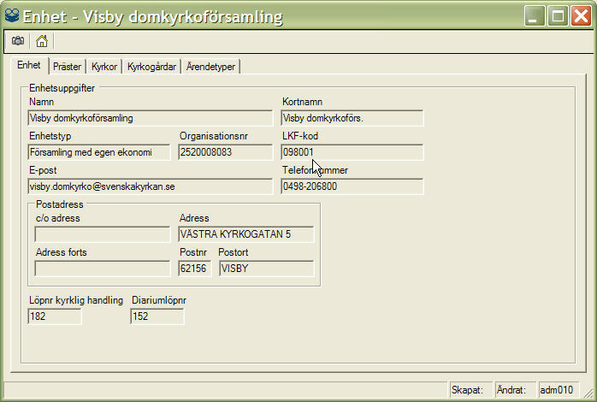
frmEnhet

Formulär objekt | Typ | Obl | Beskrivning/ Behandlingsregler | Objekt
Namn | Readonly |  | Namn på enheten. | Enhet.namn
Kortnamn | Readonly |  | Kortnamn på enheten. | Enhet.kortnamn
Enhetstyp | Readonly |  | Typ av enhet. | Enhet.enhetstyp
Organisationsnummer | Readonly |  | Organisationsnummer till enheten. | Enhet.organisationsnummer
LKF-kod | Readonly |  | LKF-kod för enheten. | Enhet.LKF
E-post | Readonly |  | E-post adress. | Enhet.Epost
Telefonnummer | Readonly |  | Telefonnummer till tjänstetelefonen. | Enhet.Telefon
Adress | Readonly |  | Postadressen till enheten.  c/o adress  Adress  Adress forts  Postnr  Postort | Enhet.Adress1  Enhet.Adress2  Enhet.Postnr  Enhet.Postort
Löpnr Kyrklig handling | Readonly |  | Senaste löpnr till kyrklig handling. | Enhet.KyrkligHandlingLopnummer
Diariumlöpnr | Readonly |  | Senaste löpnr till diarium. | Enhet.DiarieLopnummer

Händelse | Beskrivning | Metod | Vidare anrop
Skärmdump | Skriv ut bildskärm
Hem | Visa startsida

Felmeddelanden
[Finns ej]

Behandlingsregler
[Finns ej]

Enhet Flik Präster [adm011]

Bakgrund
Hit kommer man genom att gå in under ”Administration” i huvudmenyn och välja ”Enhet...” och välja fliken ”Präster”.

Layout
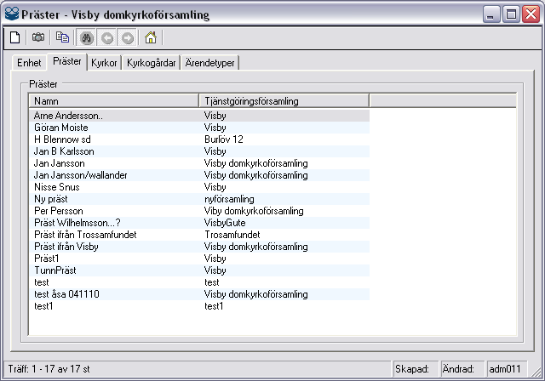
frmEnhet

Formulär objekt | Typ | Obl | Beskrivning/ Behandlingsregler | Objekt
Präster | Listview |  | Lista med tillgängliga präster för enheten.
Namn | Kolumn |  | För- och efternamn på prästen. | Prast.namn
Församling | Kolumn |  | Namn på församlingen som prästen tillhör. | Prast.forsamling

Händelse | Beskrivning | Metod | Vidare anrop
Ny | Öppnar detaljbild ”Präst” i nyläge [adm016] frmEnhetDetalj. | ShowDetail
Skärmdump (ikon)
Kopiera (ikon)  Tooltip= ”Kopiera alla präster” | Öppnar listbilden ”Kopiera till” [gen030] frmCopy.  Endast tillgänglig om posterna är sparade till databasen. | OpenCopyTo
Dubbelklick på listvy | Öppnar ”Präst” i [adm016] frmEnhetDetalj med uppgifter på för vald rad. | ShowDetail
Hem | Visa startsida

Felmeddelanden
[Finns ej]

Behandlingsregler
Kopierafunktionen kopierar alla präster till den enheten som man väljer att kopiera till. Enl Workshop 2002-12-18 med Fredrik.

Präst [adm016]

Bakgrund
Hit kommer man genom att gå in under ”Administration” i huvudmenyn och välja ”Enhet...” och välja fliken ”Präster” och dubbelklicka på en präst.

Layout
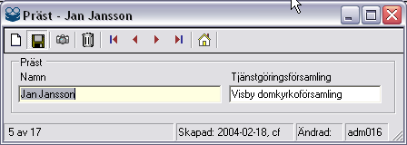
frmEnhetdetalj

Formulär objekt | Typ | Obl | Beskrivning/ Behandlingsregler | Objekt
Namn | Text A (60) | Ja | För- och efternamn på prästen. | Prast.namn
Församling | Text A(60) | Ja | Namn på församlingen som prästen tillhör. | Prast.forsamling

Händelse | Beskrivning | Metod | Vidare anrop
Ny (ikon) | Öppnar bilden i nyläge. | NewDetalj
Spara (ikon) | Sparar posten till databasen. | SaveEnhetDetalj
Skärmdump (ikon)
Ta bort (ikon) | Ta bort. Borttagsmarkerar posten i kollektionen. | DeleteEnhetDetalj
Första | Bläddrar mellan Präster. | FirstEnhetDetalj
Föregående | Bläddrar mellan Präster. | PreviousEnhetDetalj
Nästa | Bläddrar mellan Präster. | NextEnhetDetalj
Sista | Bläddrar mellan Präster. | LasstEnhetDetalj
Hem | Visa startsida

Felmeddelanden
Namn är obligatoriskt fält.
Församling är obligatoriskt fält.

Behandlingsregler
[Finns ej]

Enhet Flik Kyrkor [adm012]

Bakgrund
Hit kommer man genom att gå in under ”Administration” i huvudmenyn och välja ”Enhet...” och välja fliken ”Kyrkor”.

Layout
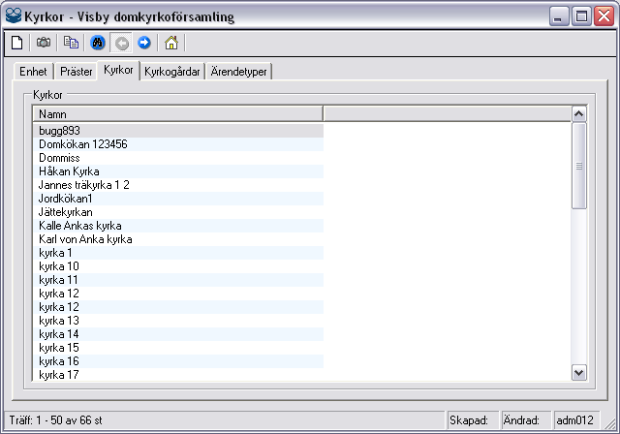
frmEnhet

Formulär objekt | Typ | Obl | Beskrivning/ Behandlingsregler | Objekt
Kyrkor | Listview | Y | Lista med tillgängliga kyrkor för enheten.
Namn | Kolumn | Y | Namn på kyrkan. | Kyrka.namn

Händelse | Beskrivning | Metod | Vidare anrop
Ny | Öppnar detaljbild ”Kyrka” i nyläge [adm017] frmEnhetDetalj. | ShowDetail
Skärmdump (ikon)
Kopiera (ikon)  Tooltip= ”Kopiera alla kyrkor” | Öppnar listbilden ”Kopiera till” [gen030] frmCopy.  Endast tillgänglig om posterna är sparade till databasen. | OpenCopyTo
Dubbelklick på listvy | Öppnar ”Kyrka” i [adm017] frmEnhetDetalj med uppgifter på för vald rad. | ShowDetail
Hem | Visa startsida

Felmeddelanden
[Finns ej]

Behandlingsregler
[Finns ej]

Kyrka [adm017]

Bakgrund
Hit kommer man genom att gå in under ”Administration” i huvudmenyn och välja ”Enhet...” och välja fliken ”Kyrkor” och dubbelklicka på en kyrka.

Layout
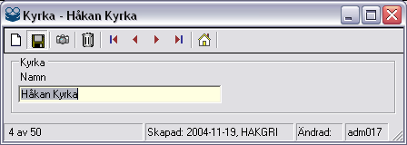
frmEnhetdetalj

Formulär objekt | Typ | Obl | Beskrivning/ Behandlingsregler | Objekt
Namn | Text A (60) | Ja | Namn för kyrka/plats. | Kyrka.namn

Händelse | Beskrivning | Metod | Vidare anrop
Ny (ikon) | Öppnar bilden i nyläge. | NewDetalj
Spara (ikon) | Sparar posten till databasen. | SaveEnhetDetalj
Skärmdump (ikon)
Ta bort (ikon) | Ta bort. Delete markerar posten i kollektionen. | DeleteEnhetDetalj
Första | Bläddrar mellan Kyrkor | FirstEnhetDetalj
Föregående | Bläddrar mellan Kyrkor | PreviousEnhetDetalj
Nästa | Bläddrar mellan Kyrkor | NextEnhetDetalj
Sista | Bläddrar mellan Kyrkor | LasstEnhetDetalj
Hem | Visa startsida

Felmeddelanden
[Finns ej]

Behandlingsregler
Kopierafunktionen kopierar alla kyrkor till den enheten som man väljer att kopiera till. Enl Workshop 2002-12-18 med Fredrik.

Enhet Flik Kyrkogårdar [adm013]

Bakgrund
Hit kommer man genom att gå in under ”Administration” i huvudmenyn och välja ”Enhet...” och välja fliken ”Kyrkogårdar”.

Layout
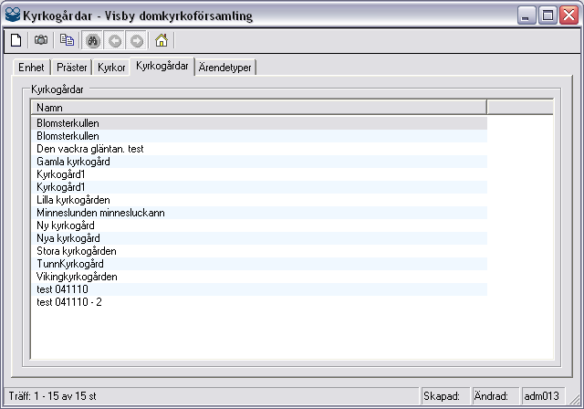
frmEnhet

Formulär objekt | Typ | Obl | Beskrivning/ Behandlingsregler | Objekt
Kyrkogårdar | Listview |  | Lista med tillgängliga kyrkogårdar för enheten.
Namn | Kolumn |  | Namn på kyrkogården. | Begravningsplats.namn

Händelse | Beskrivning | Metod | Vidare anrop
Ny | Öppnar detaljbild ” Kyrkogård” i nyläge [adm018] frmEnhetDetalj.
Skärmdump (ikon)
Kopiera (ikon)  Tooltip= ”Kopiera alla kyrkogårdar” | Öppnar listbilden ”Kopiera till” [gen030] frmCopy. Endast tillgänglig om posterna är sparade till databasen.
Dubbelklick på listvy | Öppnar ”Kyrkogård” i [adm018] frmEnhetDetalj med uppgifter på för vald rad.
Hem | Visa startsida

Felmeddelanden
[Finns ej]

Behandlingsregler
Kopierafunktionen kopierar alla kyrkogårdar till den enheten som man väljer att kopiera till. Enl Workshop 2002-12-18 med Fredrik.

Kyrkogård [adm018]

Bakgrund
Hit kommer man genom att gå in under ”Administration” i huvudmenyn och välja ”Enhet...” och välja fliken ”Kyrkogård” och dubbelklicka på en kyrkogård.

Layout
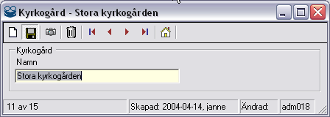
frmEnhetdetalj

Formulär objekt | Typ | Obl | Beskrivning/ Behandlingsregler | Objekt
Namn | Text A (60) | Ja | Namn på Kyrkogården. | Begravningsplats.namn

Händelse | Beskrivning | Metod | Vidare anrop
Ny (ikon) | Öppnar bilden i nyläge. | NewDetalj
Spara (ikon) | Sparar posten till databasen. | SaveEnhetDetalj
Skärmdump (ikon)
Ta bort (ikon) | Ta bort. Borttagsmarkerar posten i kollektionen. | DeleteEnhetDetalj
Första | Bläddrar mellan Kyrkogårdar. | FirstEnhetDetalj
Föregående | Bläddrar mellan Kyrkogårdar. | PreviousEnhetDetalj
Nästa | Bläddrar mellan Kyrkogårdar. | NextEnhetDetalj
Sista | Bläddrar mellan Kyrkogårdar. | LasstEnhetDetalj
Hem | Visa startsida

Felmeddelanden
[Finns ej]

Behandlingsregler
Namn är obligatoriskt.

Kopiera till [gen030]

Bakgrund
Genom att klicka på ”Kopiera” ikonen för flikarna ”Präster”, ”Kyrkor” eller ”Kyrkogårdar” kan man kopiera alla som finns i listan till en annan Enhet.

Layout
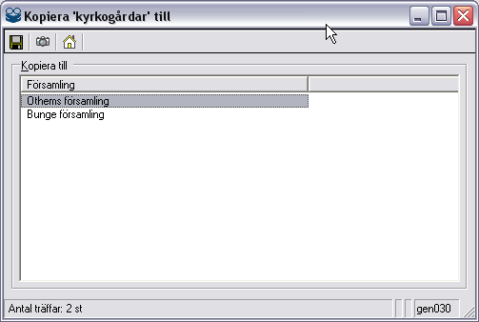
frmCopy

Formulär objekt | Typ | Obl | Beskrivning/ Behandlingsregler | Objekt
Kopiera till | Listview |  | Listar alla övriga enheter som jag har behörighet till.
Församling | Kolumn |  | Namn på övriga enheter. | Enhet.namn

Händelse | Beskrivning | Metod | Vidare anrop
Spara (ikon) | De poster som är markerade i listan skapas en kopia av posten till dessa enheter. Märklig formulering som jag inte förstår. | - Praster.SavePraster  - Kyrkor.SaveKyrkor  - Begravningsplatser.  SaveBegravningsplatser
Skärmdump (ikon)
Hem | Visa startsida

Felmeddelanden
[Finns ej]

Behandlingsregler
Den markerade församlingen får upp samma poster som den inloggade församlingen har. Är vi t. ex. inne på fliken ”Präster” så får den markerade församlingen de präster som den inloggade församlingen har.

Enhet Flik Ärendetyper [adm014]

Bakgrund
Hit kommer man genom att gå in under ”Administration” i huvudmenyn och välja ”Enhet...” och välja fliken ”Ärendetyper”.

Layout
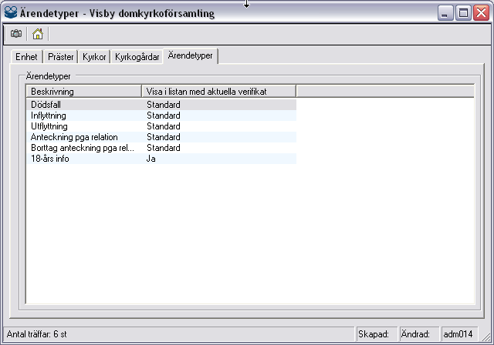
frmEnhet

Formulär objekt | Typ | Obl | Beskrivning/ Behandlingsregler | Objekt
Ärendetyper | Listview |  | Lista med tillgängliga Ärendetyper för enheten.
Beskrivning | Kolumn |  | Beskrivningstexten för ärendetypen.
Visa i listan med aktuella verifikat | Kolumn |  | Om verifikatet skall visas i listan med aktuella verifikat.

Händelse | Beskrivning | Metod | Vidare anrop
Skärmdump (ikon)
Dubbelklick på listvy | Öppnar ”Ärendetyp” i [adm015] frmEnhetDetalj med uppgifter för vald rad. | Showdetail()
Hem | Visa startsida

Felmeddelanden
[Finns ej]

Behandlingsregler
[Finns ej]

Ärendetyp [adm015]

Bakgrund
Hit kommer man genom att gå in under ”Administration” i huvudmenyn och välja ”Enhet...” och välja fliken ”Ärendetyper” och dubbelklicka på en ärendetyp.

Layout
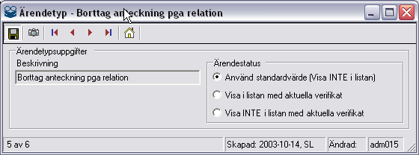
frmArendetyp

Formulär objekt | Typ | Obl | Beskrivning/ Behandlingsregler | Objekt
Beskrivning | Text A (60 |  | Beskrivning av ärendetypen. | EnhetArendetyp.Beskrivning
Använd standardvärde | Radiobutton |  | Använd standardvärde som finns för ärendetypen. | EnhetArendetyp.InitialStatus
Visa i listan med aktuella verifikat | Radiobutton |  | Om verifiktaten med ärendetypen skall visas i aktuellt listan.  InitialStatus = "N". | EnhetArendetyp.InitialStatus
Visa INTE i listan med aktuella verifikat | Radiobutton |  | Om verifikaten med ärendetypen INTE skall visas i aktuellt listan.  InitialStatus = "A". | EnhetArendetyp.InitialStatus

Händelse | Beskrivning | Metod | Vidare anrop
Spara (ikon) | Sparar posten till databasen. | SaveArendetyp()
Skärmdump (ikon)
Första | Bläddrar mellan Ärendetyper. | FirstArendetypDetalj
Föregående | Bläddrar mellan Ärendetyper. | PreviousArendetypDetalj
Nästa | Bläddrar mellan Ärendetyper. | NextArendetypDetalj
Sista | Bläddrar mellan Ärendetyper. | LasstArendetypDetalj
Hem | Visa startsida

Felmeddelanden
[Finns ej]

Behandlingsregler
[Finns ej]

Sök användare [adm020]

Bakgrund
Hit kommer man genom att gå in under ”Administration” i huvudmenyn och välja ”Behörigheter...”.

Layout
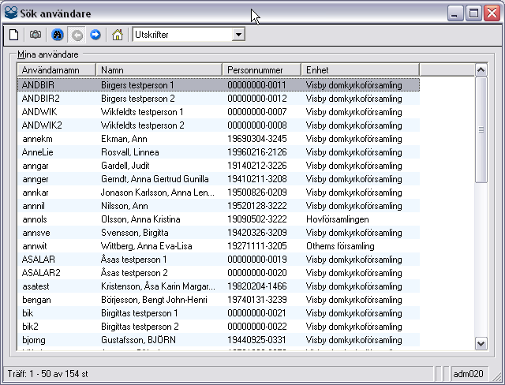
frmAdmSearchAnvandare

Formulär objekt | Typ | Obl | Beskrivning/ Behandlingsregler | Objekt
Mina användare | Listview |  | Visar träfflista på alla Användare som inloggad anv har behörighet att administrera. | AdmAnvandare_plur.FetchAdmAnvandareByAnvandarID
Användarnamn | Kolumn |  | Användarnamn på användaren. | AdmAnvandare.LoginNamn
Namn | Kolumn |  | För- och efternamn på användaren. | AdmAnvandare.Namn
Personnummer | Kolumn |  | Personnummer på användaren. | AdmAnvandare.Personnummer
Enhet | Kolumn |  | Enhet som användaren har behörighet för. | AdmAnvandare.Enhet.Namn

Händelse | Beskrivning | Metod | Vidare anrop
Ny (ikon) | Öppnar detaljbild ”Användare” i nyläge [adm021] frmAdmAnvandare. | OpenNew()
Skärmdump (ikon)
Visa alla | Visar hela sökresultatet.
Föregående resultat | Visar Föregående resultat
Nästa resultat | Visar Nästa resultat
Hem | Visa startsida
Utskrifter | Listar det utskrifter som är tillgängliga för formuläret [adm020].
Dubbelklick på listvy | Öppnar detaljbild ”Användare” [adm021] frmAdmAnvandare med uppgifter på för vald rad. | Showdetail()

Felmeddelanden
[Finns ej]

Behandlingsregler
[Finns ej]

Användare Flik Användare [adm021]

Bakgrund
Hit kommer man genom att gå in under ”Administration” i huvudmenyn och välja ”Behörigheter...” och dubbelklicka på en framsökt användare.

Layout
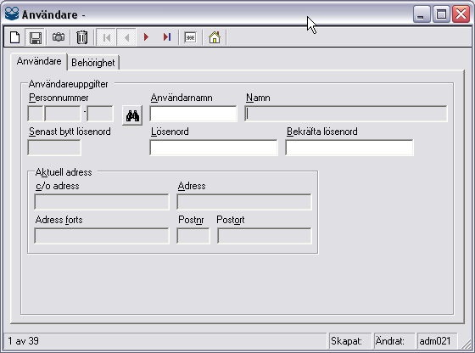
frmAdmAnvandare

Formulär objekt | Typ | Obl | Beskrivning/ Behandlingsregler | Objekt
Personnummer | KBOK_Binoculor | Y | Personnummer på användaren.  Tillgängligt i nyläge annars Readonly. | AdmAnvandare.Personnummer
Sök (kikare) | KBOK_Binoculor | N | Söker upp användaren i Centrala tillhörighetsregistret i första hand, i andra hand från Navet.  Sökningen hämtar in Namn och Adress uppgifter (Folkbokföringsadressen till användaren).  Bara tillgänglig vid nyläge. | Search()
Användarnamn | KBOKtextbox (10) | Y | Användarnamn.  Tillgängligt i nyläge annars Readonly.  Validera så det är unikt. Minst 5 tecken, max 10 tecken. | AdmAnvandare.Loginnamn
Namn | Readonly | Y | Namn på användare. | AdmAnvandare.Namn
Senast bytt lösenord | Readonly | N | Datum då användaren senast bytt lösenord. | AdmAnvandare.ByttLosenord
Lösenord | Password (8 | Y | Lösenord till ny användare.  Tillgängligt i nyläge annars ej synlig.  Minst 5 tecken, max 8 tecken. | AdmAnvandare.Losenord
Bekräfta lösenord | Password (8) | Y | Bekräftelse av lösenordet till användaren.  Tillgängligt i nyläge annars ej synlig.  Minst 5 tecken, max 8 tecken. | AdmAnvandare.Losenord
c/o adress | Readonly | N | c/o adress till användaren. | Adress.CoAdress
Adress | Readonly | N | Gatuadress till användaren. | Adress.Adress2
Adress forts | Readonly | N | Ev fortsättningsuppgifter till gatuadressen. | Adress.Adress1
Postnr | Readonly | N | Postnr till användaren. | Adress.Postnr
Postort | Readonly | N | Postort till användaren. | Adress.Postort

Händelse | Beskrivning | Metod | Vidare anrop
Ny (ikon) | Öppnar detaljbild ”Användare” i nyläge [adm021] frmAdmAnvandare. | NewAnvandare
Spara (ikon)  Tooltip = Spara användare | Spara alla uppgifter på användaren. (ej behörigheterna)  Därefter visas ”Byt lösenord” [adm023] frmBytLosenord, så användaren får ett lösenord. | SaveAnvandare
Skärmdump (ikon)
Ta bort (ikon)  Tooltip = Ta bort användare | Tar bort användaren och dess behörigheter i databasen, se behandlingsreglerna nedan.  Efter borttag stängs fönstret. | DeleteAnvandare
Första | Bläddrar mellan Användare. | FirstAnvandare
Föregående | Bläddrar mellan Användare. | PreviousAnvandare
Nästa | Bläddrar mellan Användare. | NextAnvandare
Sista | Bläddrar mellan Användare. | LastAnvandare
Byt lösenord (ikon) | Öppnar detaljbild ”Byt lösenord” [adm023] frmBytLosenord.  Ikonen är bara tillgänglig om den inloggade användaren har behörighet till rutinen som tillåter byte av lösenord. | OpenBytLosenord
Hem | Visa startsida

Felmeddelanden
[Finns ej]

Behandlingsregler
Adressen fås från Navet, men är inte obligatorisk.

Vid borttag av användare
Skall ersättas med nya behandlingsregler
Alla behörighetsadministratörer får lägga behörighet på valfri användare. Om användare har behörighet till en annan enhet som den inloggade administratören inte har behörighet att administrera kan inte han/hon ta bort användaren (bara ta bort de behörigheter som administratören administrerar).

Användare Flik Behörighet [adm022]

Bakgrund
Hit kommer man genom att gå in under ”Administration” i huvudmenyn och välja ”Behörigheter...”, dubbelklickar på en framsökt användare och klickar på fliken ”Behörighet”.

Layout
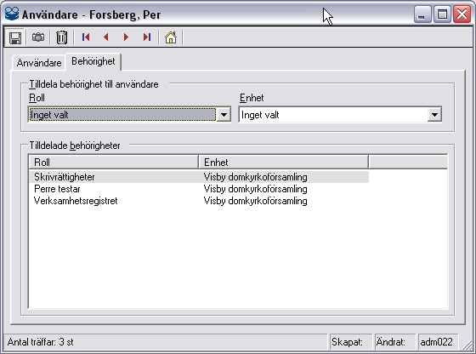
frmAdmAnvandare

Formulär objekt | Typ | Obl | Beskrivning/ Behandlingsregler | Objekt
Roll | Combobox | Y | Listar alla Användarkategorier (Superroller) som behörighetsadministratören får dela ut.  Default är ”Inget valt”. | AdmRoller.FetchAdmRollerForAdmin
Enhet | Combobox | Y | Listar de enheter som ”inloggad” användare har rollen ”Behörighetsadministratör” till.  Default är ”Inget valt”. | AdmEnheter.FetchAdmEnheterByAnvandarID
Tilldelade behörigheter | Listview |  | Listar de behörigheter som användaren har behörighet till. | AdmAnvandare.AdmRoller  AdmAnvandare.AdmEnheter
Roll | Kolumn |  | Användarkategori (superroller) som användare har behörighet till. | AdmRoll.Rollnamn
Enhet | Kolumn |  | Enhet till behörigheten. | AdmEnhet.EnhetsNamn

Händelse | Beskrivning | Metod | Vidare anrop
Spara (ikon)  Tooltip = Spara behörighet | Sparar behörigheten som är vald i de två comboboxarna. Båda måste ha valt värde för att kunna sparas. | SaveAnvandarBehorighet
Skärmdump (ikon)
Ta bort (ikon)  Tooltip = Ta bort behörighet | Validera så någon rad är vald i listan.  Tar bort behörigheten för en eller flera markerade rader i listan från databasen. | DeleteAnvandarBehorigheter
Första | Bläddrar mellan Användare. | FirstAnvandare
Föregående | Bläddrar mellan Användare. | PreviousAnvandare
Nästa | Bläddrar mellan Användare. | NextAnvandare
Sista | Bläddrar mellan Användare. | LastAnvandare
Hem | Visa startsida

Felmeddelanden
[Finns ej]

Behandlingsregler
Genom att markera en eller flera rader i listan kan man ta bort dessa m.h.a. ”Ta bort” ikonen.
Observera att gränssnittet aldrig får tillåta att dubbletter av rollid, userid ochenhetsid förekommer. D.v.s. en administratör får inte skapa rollen 1 på enhet 2 för user 3 om user 3 redan har behörigheten roll 1 på enhet 2.

Byt lösenord [adm023]

Bakgrund
Hit kommer man genom att gå in under ”Administration” i huvudmenyn och välja ” Behörighet...”, dubbelklickar på en framsökt användare och klickar på ikonen ”Byt lösenord”. Eller om man går in under ”Arkiv” i huvudmeny och väljer ”Byt lösenord”.

Layout
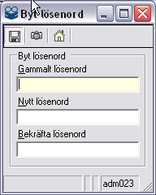
frmBytLosenord

Formulär objekt | Typ | Obl | Beskrivning/ Behandlingsregler | Objekt
Gammalt lösenord | Password (8) | Y | Gammalt password.  Minst 5 tecken, max 8 tecken.  Bara tillgänglig om användaren själv byter sitt lösenord (när vi öppnar [adm023] från Arkiv->Byt lösenord).  Ej när en administratör är inne och uppdaterar (när vi öppnar [adm023] från ”Användare” [adm021] frmAdmAnvandare). | AdmAnvandare.Losenord
Nytt lösenord | Password (8) | Y | Nytt password.  Minst 5 tecken, max 8 tecken. | AdmAnvandare.Losenord
Bekräfta lösenord | Password (8) | Y | Bekräfta det nya lösenordet.  Minst 5 tecken, max 8 tecken. | AdmAnvandare.Losenord

Händelse | Beskrivning | Metod | Vidare anrop
Spara (ikon) | Validerar först så att det nya och det bekräftade har samma värde.  Därefter sparas uppgifterna till databasen.  Går allt bra stängs fönstret. | SavePassword | SaveAdmAnvandarLösenord
Skärmdump (ikon)
Hem | Visa startsida

Felmeddelanden
[Finns ej]

Behandlingsregler
När man sparar det nya lösenordet skall även datum för senaste byte av lösenord få dagens datum.

